ООО «БИМЕТ»

Адрес: 423838, РТ, г.Набережные Челны, а/я 25

Телефон: (8552)58-00-59, 8-960-085-54-32

E-mail: bimet2714@mail.ru

www.bimet.ru

СПЕЦИАЛЬНЫЙ ИНСТРУМЕНТ И ПРИСПОСОБЛЕНИЯ
ДЛЯ РАЗБОРКИ-СБОРКИ МОСТОВ и ДВИГАТЕЛЯ DAIMLER

№ п\п | Модель |  | Наименование и характеристика изделия | Цена  (руб)
1 |  | Б000 589 07 03 00 | Ключ 17х19 | 2534
2 |  | Б000 589 37 37 00 | Клещи | 5848
3 | 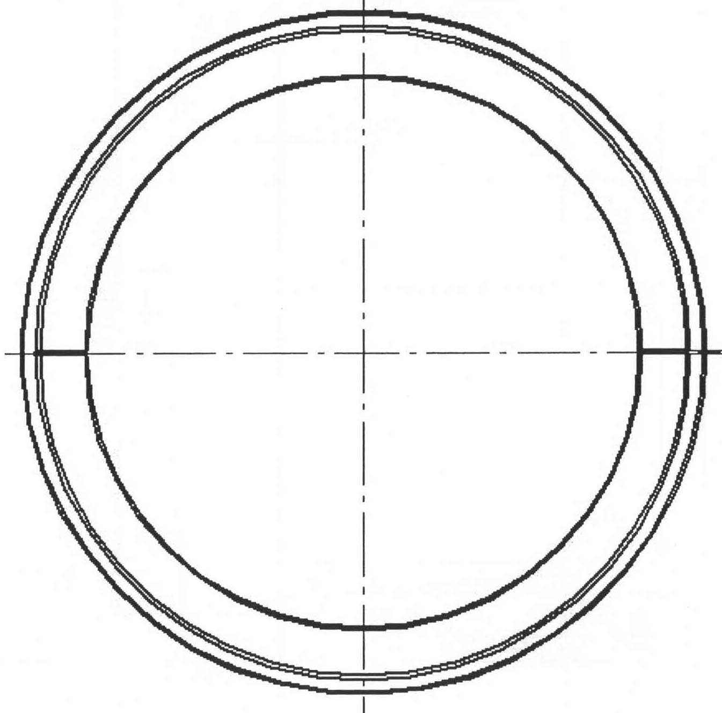 | Б000 589 38 31 00 | Обжимное приспособление | 12066
4 |  | Б000 589 68 03 00 | 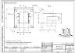  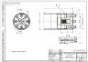  Накидная головка | 3898
5 |  | Б035 589 01 33 00 | Съемник | 18443
6 |  | Б103 589 03 15 00 | Выколотка | 1419
7 |  | Б312 589 14 15 00 | Выколотка | 6312
8 |  | Б346 589 01 61 00 | Направляющая | 687
9 |  | Б355 589 01 63 00 | Обратный молоток | 11138
10 |  | Б380 589 00 13 00 | Головка 14-50х41 | 3593
11 |  | Б385 589 03 07 00 | Шлицевой ключ | 18117
12 |  | Б403 589 02 63 00 | Направляющие | 3155
13 |  | Б403 589 03 15 00 | Выколотка (алюминий) | 10934
14 |  | Б403 589 05 15 00 | Оправка | 4772
15 | 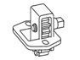 | Б407 589 00 63 00 | Приспособление для проворота двигателя | 9723
16 |  | Б442 589 00 33 00 | Съемник | 36058
17 |  | Б442 589 00 37 00 | Клещи | 7380
18 |  | Б442 589 09 63 00 | Фиксатор | 8993
19 |  | Б457 589 00 14 00 | Направляющая | 34110
20 |  | Б541 589 01 03 00 | Съемник | 47754
21 |  | Б5 41 589 02 63 00 | 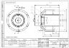  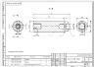  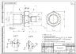  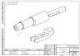  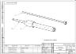  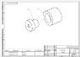  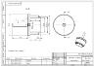  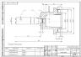  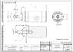  Адаптер | 4314
22 |  | Б625 589 00 35 00 | Съемник | 42492
23 |  | Б673 589 00 15 00 | Оправка | 10527
24 |  | Б675 589 00 13 00 | Головка | 3787
25 |  | Б717 589 00 31 00 | Ключ | 14924
26 |  | Б730 589 04 33 00 | Оправка | 9319
27 |  | Б730 589 05 33 00 | Приспособление для монтажа | 32449
28 |  | Б739 589 00 13 00 | Головка 60х76 | 4046
29 |  | Б739 589 04 15 00 | Оправка | 6093
30 |  | Б740 589 00 07 00 | Ключ шлицевой | 18312
31 |  | Б740 589 00 15 00 | Оправка (алюминий) | 17295
32 |  | Б742 589 01 07 00 | Шлицевой ключ | 20588
33 |  | Б748 589 00 07 00 | Шлицевой ключ | 18312
34 |  | Б748 589 00 63 00 | Дополнительная оснастка (алюминий) | 7147
35 |  | Б748 589 02 07 00 | Шлицевой ключ | 23419
36 |  | Б748 589 04 15 00 | Оправка (капролон) | 20684
37 |  | Б748 589 05 15 00 | Оправка (капролон) | 18149
38 |  | Б904 589 00 07 00 | Съемник в сборе | 10213
39 |  | Б904 589 00 63 00 | Заглушка | 1716
40 |  | Б904 589 01 21 00 | Соединитель | 10934
41 |  | Б906 589 93 63 00 | Оправка в комплекте | 3098
42 |  | Б906 589 02 63 00 | Съемник | 12845
43 |  | Б950 589 00 15 00 | Оправка | 6652
44 |  | И801.07.000-02 | Съемник седел клапанов (ф34, ф40) | 17342
ИТОГО: |  |  |  | 581592

